Curriculum Vitae |  | Leonardo Amato
Informazioni personali
Cognome(i/)/Nome(i) |  | AMATO LEONARDO
Indirizzo(i) |  | Via Elea n .56/2 – 84070 Santa Barbara di Ceraso (Sa)
Telefono(i) |  | 0974 79055 | Mobile 3883908062 | - 3804704403
E-mail |  | Leonardo8amato@libero.it
Cittadinanza |  | Italiana
Luogo e Data di nascita |  | Vallo della Lucania 21/01/1989
Istruzione e formazione
Diploma conseguito |  | Diploma di GEOMETRA
Anno scolastico |  | 2006 - 2007
Nome e tipo d'organizzazione erogatrice dell'istruzione e formazione |  | I.T.C.G. “E. Cenni” di Vallo della Lucania (SA)
Votazione conseguita  Iscrizione collegio geometri  Conseguito nell’anno  Nome e tipo d'organizzazione  erogatrice dell'istruzione e  formazione  Votazione conseguita |  | 66/100  Abilitazione alla libera professione di GEOMETRA  2009  COLLEGIO DEI GEOMETRI (SA)  76/100
Attestato conseguito |  | Attestato di frequenza corso di ACUSTICA GENERALE ED AMBIENTALE
Principali argomenti |  | Elementi di acustica tecnica. Misura del rumore. Udibilità di suono. L’orecchio. Scala dei Decibel. Livello di pressione sonora.Leq, SEL. Analisi in frequenza. Filtri in banda da 1/3 d’ottava. Analisi seriali e in parallelo. Il rilevatore RC. Rilevatori di tipo RMS. Trasduttori acustici. Strumentazioni fonometriche. Misure della potenza sonora. Mappatura acustica. Rilievi acustici.
Nome e tipo d'organizzazione erogatrice dell'istruzione e formazione |  | I.T.C.G. “E. Cenni” di Vallo della Lucania (SA)
Attestato conseguito |  | Attestato di frequenza corso di PREVENZIONE INCENDI
Principali argomenti |  | combustione ed i suoi principi fondamentali. Classificazione dei combustibili e degli incendi. Materiali e tecniche di estinsione. Reti idranti. Estintori. Norme generali in caso di incendi. Le misure preventive di sicurezza antincendio. Le misure antincendio di protezione passiva. Scale antincendio. Resistenza al fuoco dei materiali. Compartimentazione. Le misure antincendio di protezione attive.
Nome e tipo d'organizzazione erogatrice dell'istruzione e formazione |  | I.T.C.G. “E. Cenni” di Vallo della Lucania (SA)
Attestato conseguito |  | Attestato di frequenza corso di V.O.L.
Principali argomenti |  | Valorizzazione online del patrimonio immobiliare
Nome e tipo d'organizzazione erogatrice dell'istruzione e formazione |  | Fondazione Geometri Italiani
Attestato conseguito  Principali argomenti  Nome e tipo d'organizzazione erogatrice dell'istruzione e formazione |  | Termografia in Edilizia  La termografia in edilizia applicazioni pratiche e modalità di rilievo  COLLEGIO DEI GEOMETRI DI SALERNO – PRISMA
Competenze Personali |  | 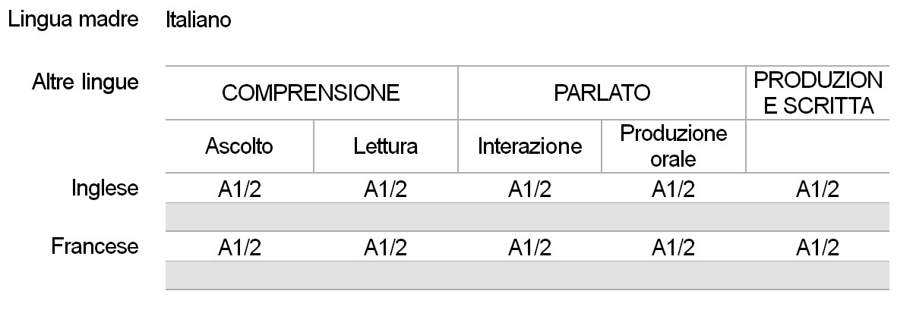
Esperienza professionale
Date |  | Da marzo 2008 ad ottobre 2009
Lavoro o posizione ricoperti |  | Rilievi topografici, servizi catastali, misurazioni, contabilità e progettazione
Nome e indirizzo del datore di lavoro |  | Arch. Emilio Buonuomo – via Serre, 39 CERASO (SA)
Tipo di attività o settore |  | Studio architettura
Date |  | Da novembre 2007 a febbraio 2008
Lavoro o posizione ricoperti |  | Rilievi topografici – disegnatore autocad
Nome e indirizzo del datore di lavoro |  | Ing. Orlando Iannone – via Foresta PISCIOTTA (SA)
Tipo di attività o settore |  | Studio ingegneria
Date |  | Dal 2009 al 2010
Lavoro o posizione ricoperti |  | Rilievi topografici e servizi catastali, misurazioni e contabilità
Nome e indirizzo del datore di lavoro  Tipo di attività o settore |  | Geom. Sansone Nicola – VALLO DELLA LUCANIA (SA)  Studio di Topografia e Catasto
Date |  | Dal 2009 al 2010
Lavoro o posizione ricoperti |  | Rilievi topografici e servizi catastali, misurazioni e contabilità
Date |  | 08/09/2010
Lavoro o posizione ricoperti |  | Collaborazione con il CTU Arch. Buonomo Emilio.
Nome e indirizzo del datore di lavoro  Tipo di attività o settore  Date  Lavoro o posizione ricoperti  Tipo di attività o settore |  | Arch. Emilio Buonuomo – via Serre, 39 CERASO (SA)  Studio di Architettura  Da 09/2010 a 03/2011  Collaborazione con impresa edile Buonomo Costruzioni  Ricostruzione Stadio Comunale “G.Morra”
Date |  | 13/11/2010
Lavoro o posizione ricoperti |  | Collaborazione con il CTU Ing. Iannone Orlando.
Nome e indirizzo del datore di lavoro  Tipo di attività o settore |  | Ing.Iannone Orlando Via Tuvolo,13 84066 Pisciotta  Studio di Ingegneria
Date |  | 19/11/2010
Lavoro o posizione ricoperti |  | Collaborazione con il CTU Arch.Coraggio Antonietta.
Nome e indirizzo del datore di lavoro  Tipo di attività o settore |  | Arch.Coraggio Antonietta – via S.Passero, 40 Vallo della Lucania (SA)  Studio di Architettura
Date |  | 06/12/2010
Lavoro o posizione ricoperti |  | Collaborazione con il CTU Arch.Greco Antonio.
Nome e indirizzo del datore di lavoro  Tipo di attività o settore |  | Arch.Greco Antonio – via Gesu’ e Maria, Napoli (NA)  Studio di Architettura
Date |  | Anno 2012 - 2013
Lavoro o posizione ricoperti |  | Rilievi topografici presso lo studio tecnico Ing. Domenico Ametrano
Date |  | Anno 2012 - 2013
Lavoro o posizione ricoperti |  | Rilievi topografici presso L’Arca Studio srl
 | Date | Anno 2013
 | Lavoro o posizione ricoperti | Frazionamento strada Comunale Comune “San Giorgio” di Casal Velino
 | Date | Dal 2010 ad oggi
 | Lavoro o posizione ricoperti  Nome e indirizzo del datore di lavoro | Topografia, Accatastamenti, Frazionamenti, Riconfinamenti, Rendering, Fotoinserimento, Edilizia, Contabilità, Millesimi e Successioni  Geom. Amato Leonardo, Viale A.Ferrara,12 84052 CERASO (SA)
 | Date | Da Maggio 2015
 | Lavoro o posizione ricoperti  Nome e indirizzo del datore di lavoro | Rilievi Topografici e picchettamento per i lavori di completamento collettore fognario “Salicuneta”  C.G.S. srl
 | Date | Da ottobre 2015
 | Lavoro o posizione ricoperti | Collaborazione con ADVISOR
 | Nome e indirizzo del datore di lavoro  Tipo di attività o settore | Ing.Iannone Orlando VIng. Paolo De Martino  Studio di Ingegneria Associato
 | Date | Da Aprile 2016
 | Lavoro o posizione ricoperti  Nome e indirizzo del datore di lavoro | Servizio topografico per i lavori di ricostruzione parziale e consolidamento strutturale del viadotto Chiusa sulla strada a scorrimento veloce della S.P. 430 variante alla SS.18 nel Comune di Agropoli (SA)  Castaldo spa via Cesario Console n.3 - Napoli
 | Date | Da luglio 2016
 | Lavoro o posizione ricoperti | Direzione Lavori “ADEGUAMENTO E MESSA A NORMA DELL’IMPIANTO SPORTIVO ALLA LOCALITA’ TUORNO DEL COMUNE DI ROFRANO (SA)
 | Nome e indirizzo del datore di lavoro  Tipo di attività o settore | Comune Di Rofrano  Direzione Lavori
Autorizzo il trattamento dei dati personali ai sensi del D.Lgs. 196/03.
Ceraso, 11/11/16 Leonardo Amato

